Муниципальное бюджетное учреждение
дополнительного образования
«Детско-юношеский Центр народных промыслов «Рязанский оберег»

Занятие на тему
«Плановость. Перспектива и пропорции в станковой композиции. Симметрия и асимметрия в композиции»

Педагог дополнительного образования – Карманова А. И.
Дата занятия – 8 апреля 2023 года

г. Рязань.
Занятие на тему
«Плановость. Перспектива и пропорции в станковой композиции. Симметрия и асимметрия в композиции»
Актуальность темы заключается в том, что художникам в изобразительном искусстве необходимы знания средств и приемов изображения плановости, соблюдения пропорций и гармоничного расположения объектов в листе для того чтобы реализовывать и интерпретировать свой авторский замысел в понятную зрителем форму. С помощью композиции, ее средств, правил и приемов, художник переводит свою идею в реальную форму, в изобразительность, в формате живописи, графики, скульптуры и других видов искусства.
Целевая аудитория: Дети возраста 14 – 16 лет.
Занятия по изучению композиции, ее правил и приемов играют важную роль в системе работы по реализации дополнительной общеразвивающей программы, так как формируют у учащихся представления о целостной картине мира, логическое мышление, системный и математический подход к освоению и переработки информации. Они так же формируют самооценку ребенка собственных свойств, способностей и особенностей, уважительное отношение к культуре своего и других народов. Эти занятия очень сильно развивают творческую деятельность учащихся, позволяют реализоваться и всесторонне развиваться. В художественном образовании композиция – неотъемлемая часть, без которой не будет возможности грамотно построить рисунок, качественно работающую рекламу, архитектуру здания, дизайн одежды и многое другое.

Цель: Знакомство учащихся с понятием «Плановость», видами перспективы и средствами ее изображения в листе.
Задачи:
Образовательные:
- Познакомить учащихся с профессиональными художественными терминами.
- Научить художественным приемам для изображения многопланового объемного пространства в листе.
- Обучить средствам изображения симметрии и асимметрии в композиции.
- Совершенствовать навыки размещения объектов в листе.
- Закрепить знания и умения, полученные в ходе изучения материала по теме.
- Научить сравнивать и анализировать полученную информацию.
Развивающие:
- Развить чувство пропорций в станковой композиции.
- Развить интерес к изобразительному искусству и мировой культуре.
- Развить зрительную память.
- Развить грамотную речь.
- Развить воображение и восприятие окружающего мира у учащихся.
Воспитательные:
- Сформировать логическое мышление.
- Воспитать аккуратность во время работы.
- Приучить детей держать рабочее место в чистоте.
Планируемые результаты - усвоение теоретической информации, понимание профессиональной терминологии. Способность учащихся изобразить желаемое на бумаге и креативно мыслить. Способность к анализу информации, к грамотному использованию приемов композиции.
Виды деятельности: Беседа, рисование по представлению, рисование на конкретную тему. Групповая деятельность.
Оборудование и материалы, используемые на занятии: мольберты, бумага формата А3, кисти, баночка для воды, палитра, бумажный скотч, стерка, карандаш простой, гуашь.

Ход занятия:
- Организационный момент.
Приветствие с детьми. Ввод в тему занятия «Плановость. Перспектива и пропорции в станковой композиции. Симметрия и асимметрия в композиции».
- Здравствуйте! Сегодня у нас очень важная и интересная новая тема «Плановость. Перспектива и пропорции в станковой композиции. Симметрия и асимметрия в композиции». Давайте вспомним, что такое композиция?
(Обучающиеся своими словами объясняют понятие «Композиция»)
- Правильно, композиция – это структурная основа картины, рисунка, иллюстрации, объекта дизайна. Это связь объектов картины друг с другом, среди которых есть главные, они являются композиционным центром. Благодаря грамотной компоновке объектов в листе, изображение выглядит гармоничным и целостным.
- Знакомство с новым материалом.
- И так, давайте с вами разберемся, что такое плановость в композиции. Это расположение предметов и элементов композиции по мере их удаленности от зрителя. Выделяются передний, средний и дальний планы, но также существуют и многоплановые композиции. Что бы зритель мог различить передний план от дальнего, художнику необходимо знать правила линейной и воздушной перспективы.
Линейную перспективу мы с вами уже изучали на занятии по рисунку. Кто может рассказать о принципах ее работы?
(Ученики вспоминают и рассказывают о том, что предметы вдали визуально уменьшаются в размере, в отличие от таких же по размеру предметов, но стоящих вблизи от зрителя)
- Молодцы, все правильно. Но что тогда такое воздушная перспектива и чем она отличается от линейной? Воздушная перспектива в композиции – это пространство и воздух в изображении. Мы с вами живем в объемном 3д мире, по которому мы можем передвигаться, ощущать на себе законы физики. Что бы изобразить этот объемный мир на плоском листе максимально похоже, нам нужно понять, как мы его видим. Давайте представим, что мы находимся в поле. Среди этого поля растут небольшие участки деревьев, какие-то ближе к нам, какие-то совсем в дали. Если вы внимательно присмотритесь, то вы можете заметить, что деревья возле нас будут ярче по цвету и темнее по тону, чем деревья, которые далеко от нас – они почти серые и по тону не такие контрастные. Если кто-то был в горах, то там это заметно сильнее – горы которые рядом с нами – насыщенного яркого цвета, но чем они дальше, тем серее и голубее они становятся. Почему это происходит? Дело в том, что в воздухе рассеяны мельчайшие частицы воды, в которых, как в маленьких зеркалах отражаются цвета неба и земли. По мере удаления в пространстве, очертания объектов теряют ясность, размываются, погружаются в дымку. Это отчетливо видно на фотографиях. Посмотрите на снимки и сравните объекты, находящиеся вблизи и объекты в дали.

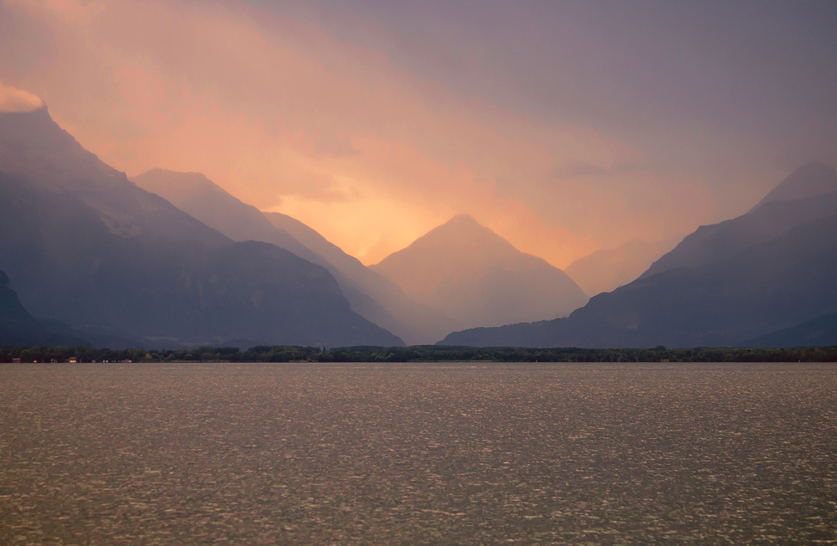
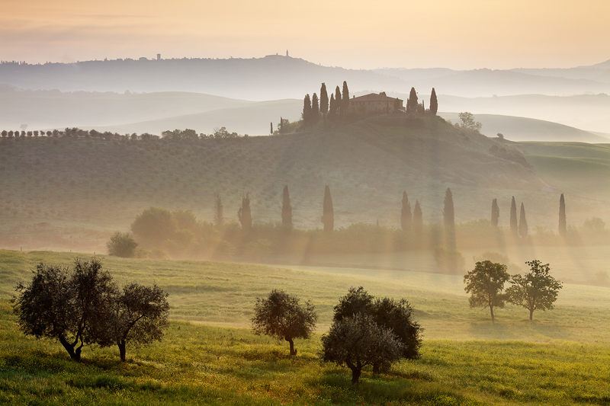
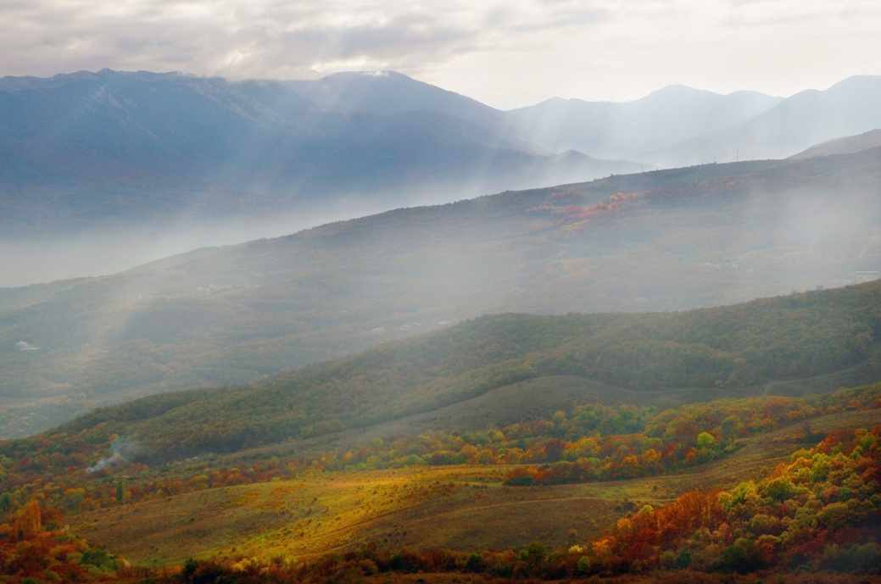
Прежде чем приступить к практической работе, мы должны учесть, что композиция в изображении может быть симметричной (соразмерность, пропорциональность частей чего-либо, расположенных по обе стороны от центра) и асимметричной (отсутствие или нарушение симметрии). Так же считаю важным отметить, что в симметричной композиции в академической живописи при рисовании живых существ, одинаковость обеих сторон композиции может незначительно нарушаться, из-за того, что задача академического художника изобразить реальность, в которой абсолютная симметрия в позах животных и людей встречается крайне редко. Например, если художник решает изобразить двух близнецов, их позы будут отличаться незначительными поворотами головы или кистей рук. Такая композиция все равно будет считаться симметричной, так как если человеческие фигуры упростить до простых геометрических фигур, то их положение в листе будет симметрично.
Сейчас я вам покажу работы художников, а вы попробуйте отгадать, где композиция симметричная, а где нет. (Ученики начинают отгадывать).
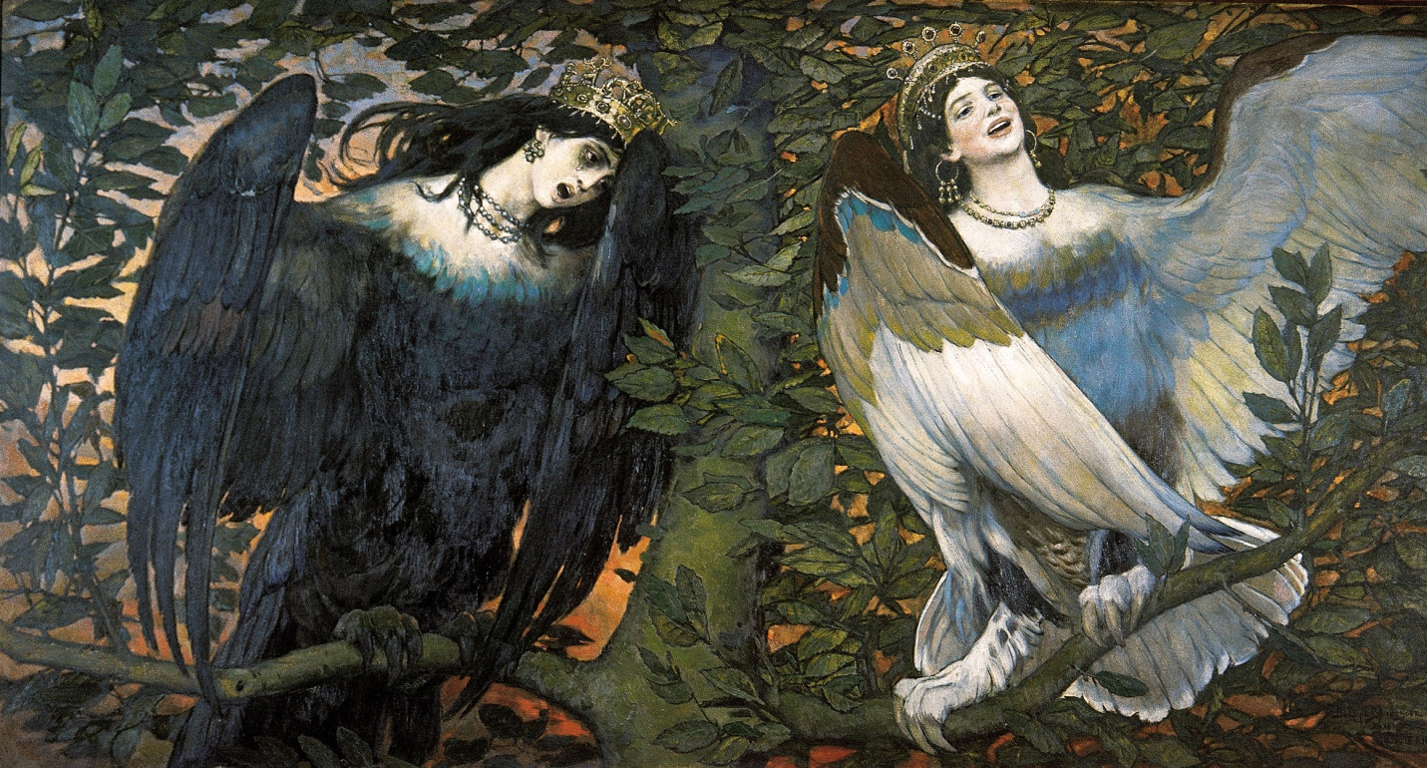
Рис.1. В. Васнецов, « Сирин и алконост». Симметричная композиция
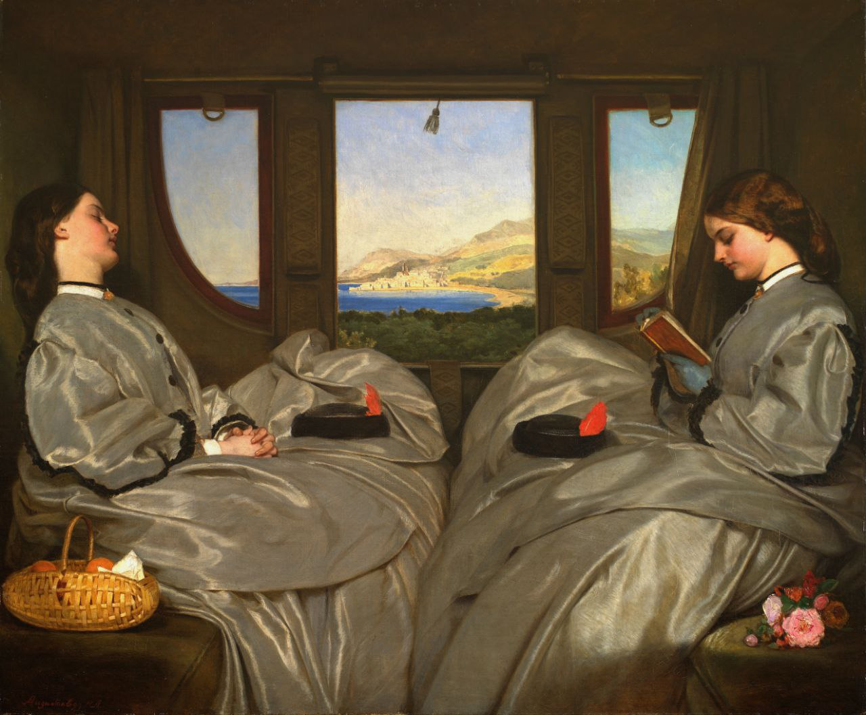
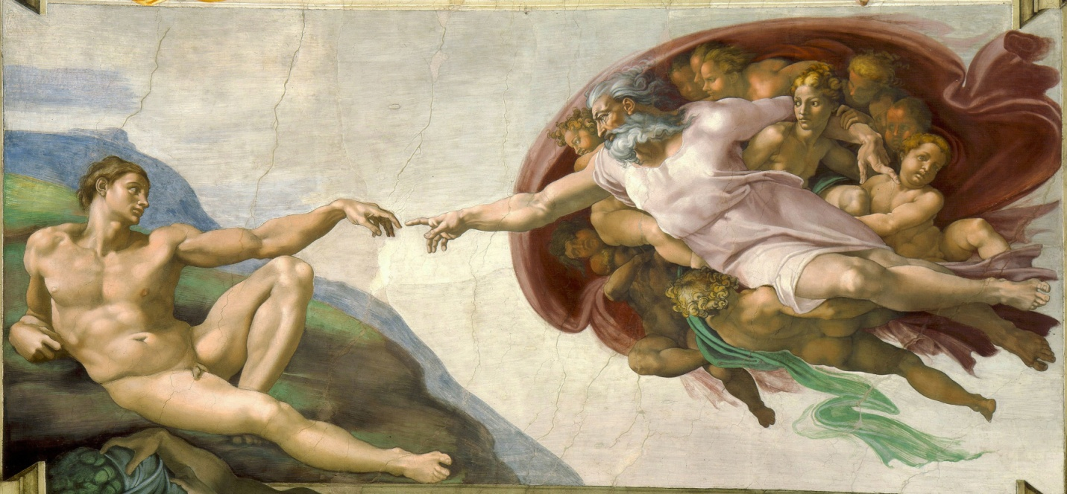
Рис. 2.Леонардо да Винчи, «Сотворение Адама». Асимметричная композиция.
Рис. 3. Август Леопольд Эгг, «Путешествующие компаньонки». Симметричная композиция.
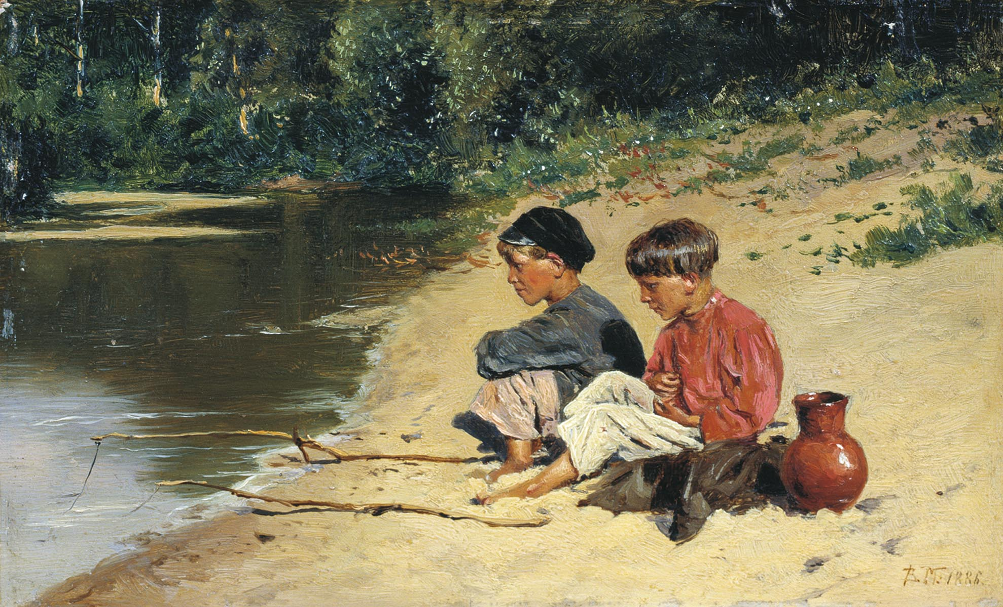
Рис. 4. В. Е. Маковский, «Рыбачки»
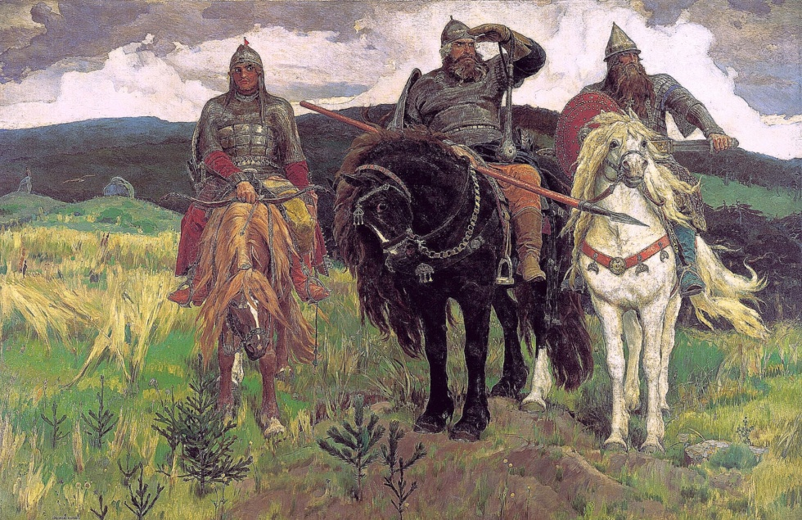
Рис. 5. В.Васнецов, «Богатыри»

- Самостоятельная практическая работа.
- И так, теперь мы можем с вами приступить к работе на бумаге. Ваша задача нарисовать городской пейзаж с применением линейной и воздушной перспективы. Вы можете выстроить свою композицию симметрично или асимметрично на ваш выбор. На начальном этапе вам нужно сначала наметить главные объекты вашей композиции карандашом, а затем приступать к краскам.
(Дети приступают к самостоятельной работе).
(Педагог во время работы подходит к ученикам и контролирует процесс рисования, при необходимости поправляет и подсказывает как вести работу).
- Закрепление пройденного материала, подведение итогов.
- Ребята, сегодня мы с вами изучили правила работы плановости, а именно воздушной и линейной перспективы в изобразительном искусстве. Так же научились отличать симметричную композицию от асимметричной. Вы хорошо поработали, давайте отставим наши работы и посмотрим, что у нас вышло.
(Педагог комментирует работы учеников, подмечает, с чем ученик справился, а над чем стоит еще поработать или исправить).
- На этом наше занятие подходит к концу. Дети, прежде чем уйти домой, пожалуйста, уберите свои рабочие места. До свидания!

